CommuniquÉ  
Brignais, le 10 mai 2022 – pour diffusion immédiate

**VISION SYSTEMS PRÉSENTE SON NOUVEAU SYSTÈME DE RÉTROVISION PAR CAMÉRA, BSIS+**

**à European Mobility Expo, 7-9 juin 2022, Paris**

Safety Tech, la division du groupe Vision Systems spécialisée dans les systèmes d’aide à la conduite, présentera sa solution homologuée de rétrovision par caméra, , mais aussi ses nouvelles solutions, BSIS+, et vues additionnelles.

Les angles morts sont une cause majeure d'accidents impliquant des autobus, des autocars et des camions. La réglementation R151 sur les systèmes de surveillance de l'angle mort (BSIS) exige que le système informe le conducteur de la présence d’un cycliste proche qui pourrait être mis en danger lors d'un virage côté opposé au chauffeur, afin qu’il puisse arrêter le bus avant de croiser sa trajectoire.

Safety Tech développe un système innovant qui va au-delà de cette norme, pour assurer un maximum de sécurité aux conducteurs et aux usagers de la route, le **BSIS+** : une **zone de détection** à partir de la carrosserie du véhicule et donc **plus large** que la règlementation, une **prise en compte de tous les usagers** de la route (vélos, piétons, trottinettes, etc.), une **disponibilité du système sur les deux côtés** du véhicule, et l’intégration du système dans la solution  **sans écran supplémentaire**.



*[Télécharger © Fotolia – Pour](https://www.vision-systems.fr/wp-content/uploads/2022/05/Fotolia_61704741_S.jpg) illustration seulement*

, déjà utilisé par plus de 40 opérateurs, principalement en Europe, et par de nombreux constructeurs de bus, cars et plus récemment camions, est un système compact qui remplace les rétroviseurs par des caméras haute définition et des écrans intérieurs, offrant une **visibilité optimisée et une meilleure ergonomie** de conduite. Comparé à des rétroviseurs standard, il couvre un **champ de vision plus large**, les écrans intérieurs **éliminent l'éblouissement**, et le **réglage automatique de la luminosité des écrans** assure une excellente visibilité dans toutes les conditions d'éclairage : entrée et sortie de tunnels, faible luminosité, mauvais temps… Cette solution de rétrovision par caméra offre une **haute qualité d’image** **de jour comme de nuit**, et garantit une image stable dans tous les environnements de conduite (pas de vibration).

En plus d’**éliminer les angles morts latéraux**, la solution apporte des fonctions telles que l’aide au parking et à la manœuvre, ou l’aide au guidage permettant notamment un **rayon de braquage plus court**.

 offre non seulement plus de confort et de sécurité en **réduisant la fatigue du conducteur** mais permet aussi un **bon retour sur investissement**, estimé à moins de deux ans en moyenne.

En effet, le système participe à une réduction significative de la consommation de carburant (d’environ 5%) grâce à l’élimination des rétroviseurs permettant un meilleur aérodynamisme.

Cette suppression des rétroviseurs améliore également la manœuvrabilité et élimine le risque de collision entre un rétroviseur et un usager de la route, un arbre ou du mobilier urbain, ce qui participe à la réduction des coûts de maintenance tout en optimisant la disponibilité du véhicule.   
*[Voir la](https://www.youtube.com/watch?v=KgRrKqAMRwA)* ***[vidéo produit](https://www.youtube.com/watch?v=KgRrKqAMRwA)***

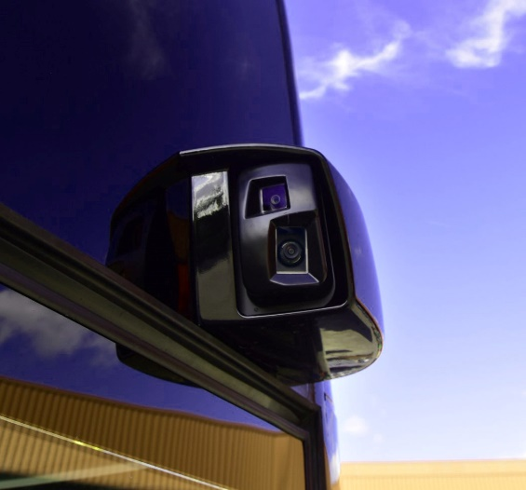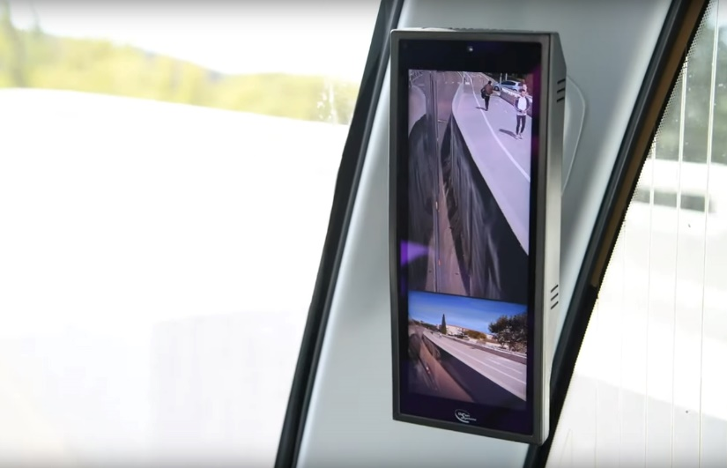

*[Télécharger Camera © Vision Systems](https://www.vision-systems.fr/wp-content/uploads/2022/05/camera.jpg)*

*[Télécharger Display © Vision Systems](https://www.vision-systems.fr/wp-content/uploads/2022/05/DisplaySmart-Vision.jpg)*

Safety Tech propose également des vues additionnelles pour personnaliser le système de rétrovision par caméra en fonction des besoins des chauffeurs, en plus des classes 2 et 4 : la classe 5, classe 6, un mix 5+6, et derrière le montant du pare-brise, respectivement nommées Docking View, Front View, Xtra View et Pillar View.

*Basée en France près de Lyon, Safety Tech fait partie des leaders mondiaux dans les systèmes d’aide à la conduite. La société conçoit, développe et commercialise des solutions complètes et personnalisées sur les marchés du car et bus, camion et camping-car. Pionnière sur les ADAS, Safety Tech profite par ailleurs d’une place de leader européen sur ses marchés historiques, les rétroviseurs et les portillons anti-agression.*

*Safety Tech conjugue ses savoir-faire complémentaires en mécanique, électronique embarquée et analyse d’image, pour proposer des solutions toujours plus innovantes et répondre aux besoins de ses clients en termes de couts, de confort et de sécurité.*

*Safety Tech fait partie du groupe Vision Systems, systémier de rang 1 pour les marchés de l’aéronautique, du transport terrestre et du nautisme, avec une filiale aux Etats-Unis et des bureaux commerciaux à Singapour, Dubaï et Montréal. Vision Systems est une filiale de la société Gauzy, un leader mondial dans la science des matériaux et les nanotechnologies.*

**Contact commercial :   
Matthias Sissoko, Responsable de Comptes,** [**msissoko@safety-tech.fr**](mailto:msissoko@safety-tech.fr) **- Tel: 06 22 05 29 31  
  
Contact presse :   
Alexandra Martin-Devaud, Resp. Marketing et Communication,** [**amartindevaud@vision-systems.fr**](mailto:amartindevaud@vision-systems.fr)

*[Télécharger le communiqué en PDF](https://www.vision-systems.fr/wp-content/uploads/2022/05/CP_EUMO2022.pdf)*

[Résultat de recherche d'images pour "logo linkedin 2016"](https://www.linkedin.com/company/8504038/) *[Rejoignez-nous sur](https://www.linkedin.com/company/safety-tech-leading-the-way-to-smarter-mobility/)* ***[LinkedIn !](https://www.linkedin.com/company/safety-tech-leading-the-way-to-smarter-mobility/)***

[cid:image009.png@01D2FFA6.84520EF0](https://www.youtube.com/channel/UCnSAl7msICCJ-Mf18XWTMZA)[*Découvrez notre chaîne* ***YouTube***](https://www.youtube.com/channel/UCnSAl7msICCJ-Mf18XWTMZA/videos)*!*

[favicon-32](http://www.vision-systems.fr/)[*Visitez notre* ***site web*** *!*](https://safety-tech.fr/)